安徽中冶淮海装配式建筑有限公司

OA协同办公系统竞价文件



采 购 人：安徽中冶淮海装配式建筑有限公司
竞价编号：ZYHH(ZH)-FWJJ-20230707-001

一、竞价单位具备条件
1.具有合法营业执照、独立法人资格。
2.不接受联合体竞价。
3.报价文件须装订后密封。
二、竞价事项说明及要求
1.竞价开始时间：2023年07月07日09:00时
竞价截止时间：2023年07月11日09:00时
2.竞价方式：线下竞价
3.联系人及联系方式：郭磊 电话：13605613626
4.地 址：安徽省淮北市杜集区经济开发区紫藤北路西20米
5.竞价内容：中冶淮海公司OA协同办公系统
6.报价有关说明：本次报价最高限价为160000元，满足竞价文件要求的，综合评分最高者为中选单位。
7.报价人需交纳保证金：贰仟元，小写：2000元。保证金在宣布中选结果后，未中选单位十个工作日内退还至原账户，中选单位的保证金将直接转为合同履约保证金，合同履约完成后退还。中选人有发生下列情况之一时，其保证金不予退还：
（1）中选单位在有效期内撤回报价文件；
（2）中选人在报价过程中以不正当手段谋取中选的；
（3）中选后不愿签订合同的。
收 款 人：安徽中冶淮海装配式建筑有限公司
开户银行：徽商银行淮北相城支行
帐 号：1331 3010 2100 0355 909
三、项目竞价内容：
中冶淮海公司OA协同办公系统（详见报价单）
供应商需按本竞价文件内容及需求完成本项目的供货、调试、试运行、验收合格并交付用户使用。
该报价费用为实施部署至交付使用过程中所发生的一切费用，各竞价人在报价时应综合考虑一切不确定因素，合理报价，期间价格固定不变，中选单位不得以任何理由向采购方提高其他费用。
四、付款方式:银行转账。
五、竞价文件的式样和签署：报价文件要求装订成册，一正二副，不得有散页、脱页等情况。竞价文件须由报价人或经报价人正式授权并对报价人有合同约束力的委托授权人签字，后者将“授权委托书”以书面形式附在竞价文件中。竞价文件每页须有竞价人签字和盖章。竞价经密封的竞价文件或传真竞价概不接收。
六、其它
1.报价人的竞价文件无论其是否中选，均恕不退回。
2.如报价人在竞价有效期内随意撤回、撤销竞价或中选后不能签署合同，采购方有权没收其竞价保证金。
3.采购人郑重承诺：报价人所提交的竞价文件及相关资料不向第三方泄露。
七、评选和中选须知
1. 竞价组织方根据项目特点组建评审委员会，对具备实质性的竞价文件进行评估和比较。评审过程中，在保证公平公正的情况下，竞价人有权要求报价单位对报价文件和报价进行澄清或多次澄清。
2.本项目共设置 2 轮报价，每轮最新报价总价不得高于上一轮报价总价，否则作无效报价人处理，采取综合评估法评审项目竞价文件。其中第1轮报价公开唱标，第2轮报价不公开唱标。
3.项目满分为100分。其中报价比例为40分、综合评判为60分。由评委依据评分标准的规定独立进行打分，超出控制价做废标处理。
具体评分标准如下：
①首先对报价文件的符合性评审，符合要求的报价单位才能进入下一步评审。
符合性评审表：
序号 | 评价内容 | 评价结果是否合格 | 备注
1 | 报价文件签章 |  | 按照竞价文件要求
2 | 报价文件实质性内容不清楚或无法辨认 |  | 按照竞价文件要求
3 | 对报价人资格要求 |  | 按照竞价文件要求
4 | 报价清单价格与承诺价格一致性 |  | 按照竞价文件要求
5 | 企业未被列入失信人名单 |  | 按照竞价文件要求：网页打印
6 | 报价保证金缴纳情况 |  | 按照竞价文件要求
7 | 响应竞价文件要求的其他情形 |  | 按照竞价文件要求
 | 结 论
②综合评分（100分）
序号 | 条款内容 |  | 编列内容
1 | 分值构成 (总分 100 分) |  | 商务部分：20 分  技术部分：40 分  响应报价：40 分
2 | 评标基准价计算 方法 |  | (1)有效响应报价是指通过初步评审的供应商，满足采购文件要求，且报价不高于限价。  (2)纳入评标基准价计算需满足：通过初步评审。
序号 | 评分因素 |  | 评分标准
3.商务评分标准(20 分) | 类似项目 业绩 | 5 分 | 1、供应商近三年新建OA 办公系统相关项目业绩且单个合同金额16万元及以上的，每提供一个得1分，满分3分。  2、上述业绩中，如有签约方为安徽区域内相关事业单位、央企单位、国企单位服务业绩的，每提供一个得1分，满分2分。注：  (1)业绩证明材料：提供与所供软件产品相同品名与型号的业绩合同和验收单；  (2)业绩时间以合同签订时间为准；  (3)同一客户多个服务业绩只算一个。
3.商务评分标准(20 分) | 供应商  服务能力 | 7分 | 提供以下证书:  - 高新技术企业认证证书；  - 未被列入严重违法失信企业名单证明（提供国家企业信用信息公示系统http：//www.gsxt.gov.cn中的供应商网页截图）；  - 企业信用等级AAA级证书；  - CMMI5能力成熟度等级证书；  - ITSS信息技术服务标准符合性证书；  - 软件服务商交付能力评估标准一级证明；  - 售后服务五星认证证书；  同时满足7项要求的计7分。同时满足4-6项（含）的计3分；其它计0分。原件备查。
3.商务评分标准(20 分) | 供应商所供软件产品综合能力 | 8分 | 提供以下证书：  - 相关协同办公软件著作权证书；  - 相关协同办公门户管理软件著作权证书；  - 相关协同办公知识文档管理软件著作权证书；  - 相关分布式文件系统著作权证书；  - 相关三员分立管理软件著作权证书；  - 相关协同办公人力资源管理软件著作权证书；  - 所供软件产品信息系统安全等级保护备案证明；  - 所供软件产品IT产品信息安全认证证书。  同时满足8项要求的计8分。同时满足5-7项（含）的计5分；其它计0分。原件备查。
4.技术评分标准(40 分) | 技术方案 | 30分 | 方案科学合理；具有高效的运行速度和使用效率；且系统功能齐全，满足竞价文件中的明细需求。  评标委员会根据报价人所提供技术方案的成熟度、安全性、可靠性、实用性等情况以及针对报价人现场对于招标人的需求理解&方案陈述、项目资源配备、实施经验、项目管理方案、技术及实施能力、售后服务评价、培训与知识转移等进行评价进行综合评分：优21-30分；良11-20分；一般1-10分。
4.技术评分标准(40 分) | 人员配备 | 3分 | 根据报价人拟配备项目开发、实施人员的业绩经验、资历情况，以及责任分工、职责落实等措施，酌情给分0-3 分。  优3分、良2分、一般0-1分。
4.技术评分标准(40 分) | 售后服务 | 5分 | 1、供应商需提供售后服务人员名单、报价人为其交纳的近一年社保证明，满足条件得3分，否则不得分。  2、供应商提供自项目验收之日起后一年7*24小时售后服务、技术服务承诺书：10 分钟内电话响应；2小时内到用户现场；4 小时内排除一般故障；12小时内排除重大故障；超过 12小时，供应商必须协助采购热启动应急预案，并且采购人有权邀请第三方单位参与故障排除，所产生的一切费用与损失由供应商承担。提供承诺得2 分，不提供不得分。
4.技术评分标准(40 分) | 其他  增值服务 | 2分 | 针对厂商提供的可执行并能够实际帮助项目的服务进行评分。包括但不限于：赠送软件功能、用户授权、延长售后服务期等，每项得1分，满分2分。
5.响应报价  评分计算 | 供应商报价得分  (40分) |  | 1、第一轮报价得分(占比50 %)，第二轮报价得分(占比50%)；  2、现场有效报价（含税总价）的平均价作为评审基准价，基准分为30分；  3、比基准价每增加10%(在 基准分 分的基础上)减 1分，最多减10分；比评审基准价每减少10%(在 基准分 分的基础上)加 1分，最多加10分；
采购人保留成交后对供应商业绩等资料进行考察的权利，一经发现弄虚作假，取消其成交资格。
八、报价人竞价文件编制要求
（1）企业基本情况表
（2）营业执照(副本)
（3）法人代表授权委托书
（4）法人代表或委托代理人身份证复印件
（5）报价函、报价表
（6）其他资质证书
备注：若营业执照、税务登记证、组织机构代码证调整为三证合一同样有效。

企业基本情况表
企业名称
地址
营业执照 |  | 法人代表
注册机关 |  | 注册时间
邮政编码 |  | 联系电话
注册资金 |  | 公司性质
资质证照
人员
情况
业务
开展
情况
内部
机构
设置
情况
财务
状况
说明

报价函

致：安徽中冶淮海装配式建筑有限公司
据此函，签字代表宣布同意如下：
1.我们已全面研究了“安徽中冶淮海装配式建筑有限公司OA协同办公系统”的竞价文件,熟知竞价文件的各项规定,我方同意竞价文件规定的全部条件。
2.我方愿意按照竞价文件规定的各项要求,向采购方提供所需的服务,竞价总价为 元（含13%税率）。最终价为竞价后承诺的最终报价。
3.我方提供的此项目所有证件的复印件与原件相符,是真实、合法、有效的,提供的资料是真实的。如发现虛假证件或虛假陈述,我方原承担与此相关的一切法律后果。

竞价人名称（公章）：
授权代表姓名：
地址：
电话：
传真：

报 价 表
序号 | 项目 | 内容 | 单价 | 数量 | 小计 | 备注
1 | 基础平台  （基础管理功能、门户引擎、流程引擎、内容引擎）
2 | 基础应用  （人事管理、公文管理、会议管理、督查督办、车辆管理、内部邮件等）
3 | 移动平台
4 | 用户授权  （包括PC端和移动端）
5 | 实施服务
6 | 其他辅助软件
 | 合计

报价说明︰
1．以上报价含13%增值税税率，须开具增值税专用发票。
2．此报价单加盖报价单位公章后有效，传真件及扫描件与原件具有同等效力，手写无效。

法定代表人授权委托书

致： 安徽中冶淮海装配式建筑有限公司
本授权书宣告： （竞价人名称）的 （职务）（姓名）合法地代表我单位，授权 （职务）（姓名）为我方代理人。该代理人有权在 竞价活动中，以我单位的名义与采购人协商、签订合同书以及执行一切与此有关的事项。

竞价人(盖章)：

竞价人地址：

法定代表人 (签字)：

被授权的代理人 (签字)：

被授权的代理人身份证号码：

日期： 年 月 日

附：法定代表人以及被授权人身份证明（原件扫描件）
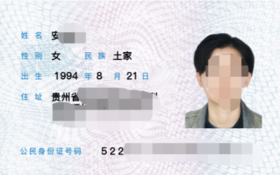  身份证人像面 | 身份证国徽面  

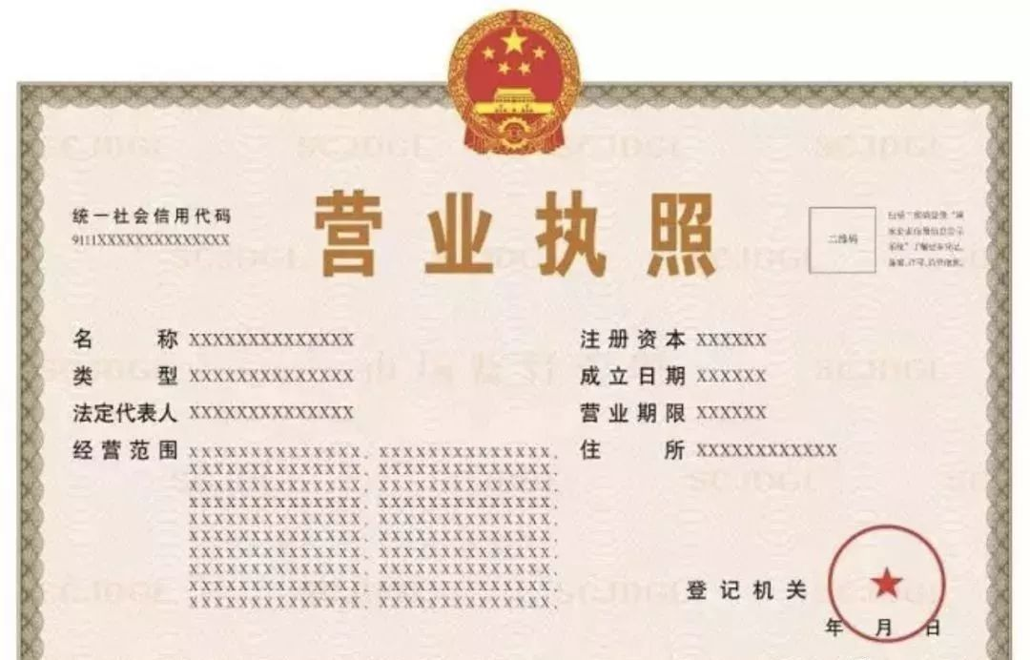
附：营业执照（原件扫描件或复印件盖章）

